**Transmission des Données Mode d’ Emploi**

*S'il vous plaît suivez les instructions ci-dessous pour créer un ensemble de données de dossiers.*

1. Sélectionner le type d'exportation (si exportation par dates, entrer la date de début et date de fin)

Si vous ne voulez envoyer des fichiers dans une certaine plage de dates , sélectionnez dates puis sélectionnez une date de début et une date de fin.

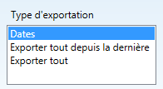 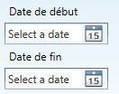

Si vous ne voulez envoyer des fichiers depuis la dernière fois que vous avez une transmission sélectionnez : Exporter tout depuis la dernière

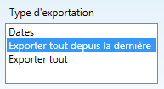

Pour exporter tous les enregistrements .

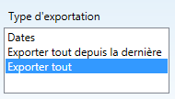

2. (Only for NRL, MoH, and network system levels)**: Sélectionner le type de destination pour l'exportation

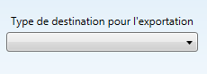

4. Cliquer sur «Créer un paquet de données »



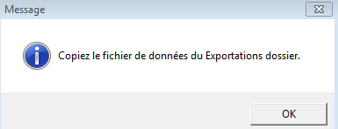

5. Après avoir créé le paquet de données, cliquer sur «Ouvrir le dossier de transmission», et sélectionner le paquet de données (fichier .edp7) que vous voulez transmettre.

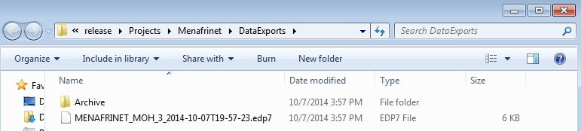

6. Copier ce paquet de données en pièce jointe à un courriel ou d'une clé USB pour le transmettre"

